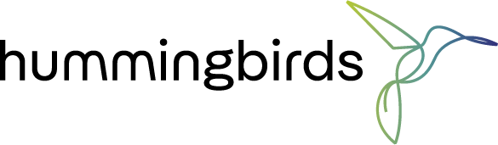

Appel à Manifestation d’intérêt – hummingbirds - 2024
Projets de restauration de mangrove et de forêts marécageuses dans le cadre du Label bas-carbone

Merci de remplir le tableau ci-dessous avec les informations demandées. Les documents annexes doivent être fournis en pièce-jointe du mail de candidature envoyé à l’adresse hello@hummingbirds.eu avant le 30 juin 2024.
Les candidatures non-complètes ne seront pas considérées par le comité de sélection d’hummingbirds.
Nom du projet
Localisation géographique exacte du projet
Taille du projet (en hectares)
Nom du porteur de projet
Structure juridique du porteur de projet

Logo du porteur de projet
Date de création du porteur de projet
Présentation du porteur de projet (10 lignes maximum) : description des activités, de précédents projets réalisés, de l’équipe, chiffres clés
Adresse postale du porteur de projet
Site web du porteur de projet
Contact et présentation du responsable du projet au sein de la structure
Durée envisagée du projet (10, 20 ou 30 ans)
Description du projet (max 15 lignes) : état et causes de la dégradation, activités considérées et objectifs
Coût estimé du projet (dans la mesure du possible, joindre un budget en annexe avec les différents postes)

Risques et pré-requis
Autres documents à fournir en pièce-jointe du mail de candidature | - Justification du droit de gestion sur la zone considérée pour le projet  - Eléments cartographiques  - Description de la dégradation de la mangrove sur la zone avec explication de ses causes  - Description des activités de restauration envisagées : activités, indicateurs de moyens, indicateurs de résultat (le porteur de projet pourra trouver un document standard fourni sur le modèle de la méthodologie)  - Coûts estimés des travaux du projet  - Photos  - Tout autre document jugé pertinent par le porteur de projet pour une meilleure compréhension du projet considéré

